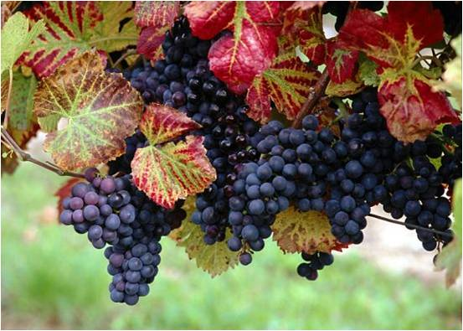
L'automne,

C'est la magnifique saison des éclats d'or dans les forêts,
Du pourpre, un peu de vert encore et beaucoup de mordoré.
Le soleil imprime dans la brume un étrange rideau orangé
Qu'il dissipera en l’asséchant de sa douce chaleur tant aimée.
Il glisse des faisceaux lumineux dans les arbres à demi dénudés,
Le tableau est fantastique pour les cœurs et les regards poétisés.
Les petits écureuils en pleine effervescence se donnent un baiser,
Ils récoltent des réserves pour que la nourriture soit assurée.
Il faut prévoir les grands froids, la nature sera alors gelée.
Le sentier s'habille d'un somptueux tapis multicoloré.
C'est la saison des cèpes, un régal que j'aime ramasser,
Les bois me passionnent, ils sont toujours pleins d'attraits.
Les chênes perdent leurs glands, le froid les fait tomber.
La vigne a mûri son délicieux raisin, qu'il soit noir ou doré,
Il est bon pour la récolte, pour le vin, il sera bientôt vendangé.
Les feuilles s'harmonisent de vieux tons roses violacés.
La petite rivière reprend sa course, elle s'est ressourcée.
Mon Dieu, les beaux lévriers, si frileux, il faut les réchauffer.
Les oiseaux reprennent le chemin de nouvelles contrées,
Ils vont rejoindre des pays plus chauds pour se reposer.
Marie Laborde.

